Zał. 2 / Przykładowy zestaw zadań:

1. Jesteś na dworcu kolejowym w Dreźnie. Podchodzisz do nowoczesnego okienka informacji kolejowej. Po wprowadzenie odpowiedniego kodu uzyskujesz połączenie z internetową informacją kolejową. Rozmawiając z pracownikiem uzyskaj następujące informacje:

a. połączenie z Drezna do Wrocławia Głównego,
b. godzina odjazdu, podróż po południu
c. tor
d. ewentualne przesiadki,
e. czas trwania najkorzystniejszego połączenia,
f. możliwość zakupu biletu w pociągu.

Zanotuj powyższe informacje oraz ewentualne inne ważne wskazówki przekazane w trakcie rozmowy przez pracownika informacji kolejowej.

WAŻNE: Rozmowa nie może trwać dłużej niż 3 minuty.

Ad. 1 Punktacja: do uzyskania maksymalnie 10 punktów (6 – treść podstawowa, 2 – treść dodatkowa, 2 – umiejętności językowe)
Kryteria: patrz regulamin Konkursu.

Informacje do przekazania przez prowadzącego rozmowę:

a. 6 połączeń – należy zadać pytanie o preferowaną godzinę wyjazdu
b. 13:50, 18:09, 21:06
c. 11
d. godz. 13:50 – 4 przesiadki, 18:09 – bezpośrednio, 21:06 – jedna przesiadka
e. 3 godz. 24 min.
f. tak, automat biletowy w pociągu

Inne ważne wskazówki (!): bilet zwykły kosztuje 43,70Є. W pociągu jest automat z przekąskami i napojami.

2. Jesteś na praktyce w centrali firmy L., która znajduje się w Heilbronn. Po dniu wytężonej pracy często chodzisz do kina. Pewnego dnia, będąc w Polsce, rozmawiasz ze znajomym na temat cen usług w Niemczech, w tym między innymi tych, dotyczących rozrywki. Znajomy, który ma pięcioosobową rodzinę, pyta, z ciekawości, o cenę biletu kinowego:

A. dla całej rodziny (2 osoby dorosłe + 3 dzieci w wieku 11, 7 i 1 lat) na normalny seans filmowy w weekend.
B. różnicę w cenie biletu dla dorosłego w tygodniu i w weekend.

Na podstawie informacji ze strony internetowej kina Cinemaxx Heilbronn podaj cenę biletów, zawracając uwagę na najniższy możliwy koszt.

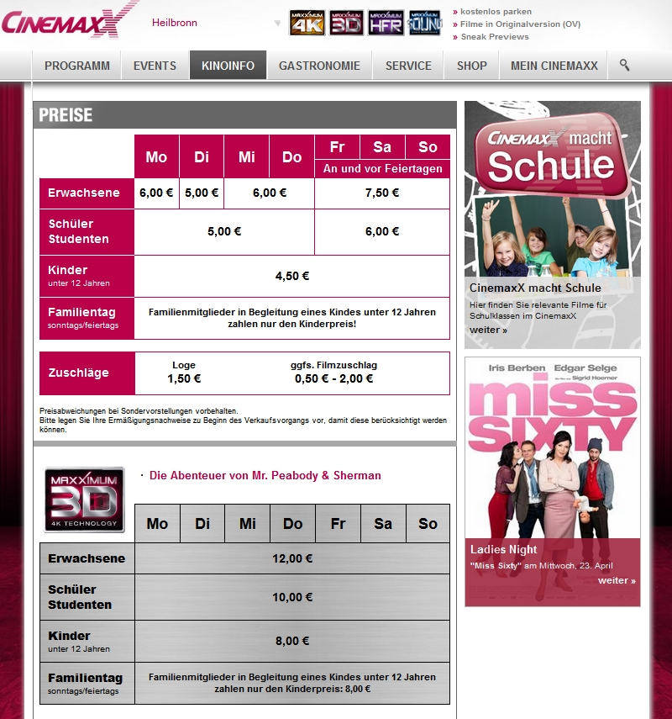

WAŻNE: Odpowiedź należy sporządzić w języku polskim. Maksymalny czas rozwiązania zadania wynosi 5 minut.

Ad. 2 Punktacja: do uzyskania maksymalnie 4 punkty, nie przyznaje się punktów za poprawność językową.
Kryteria:

Odp. A

3 pkt.|
Odpowiedź: 22,50Є z zaznaczeniem, że cena dotyczy tylko niedzieli (ceny biletów rodzinnych obejmują wyłącznie niedzielę i dni świąteczne). W sobotę kwota wyniesie 28,50Є.

1 pkt.|
Odpowiedź: 22,50Є bez zaznaczenia, że cena dotyczy tylko niedzieli.

0 pkt. |
Każda inna odpowiedź.

Odp. B

1 pkt.|
Odpowiedź poprawna: poniedziałki, środy i czwartki – 1,5Є, wtorki 2,5Є.

0 pkt. |
Każda inna odpowiedź.

W przypadku możliwości dostępu do internetu uczestnicy Konkursu mogą skorzystać z oryginalnego źródła w postaci strony internetowej.

3. Pomagasz w organizacji szkolnej wycieczki do Manufaktury Porcelany w Miśni. Napisz maila, w którym zapytasz o:

a. możliwość przyjazdu grupy 40 uczniów i 4 opiekunów,
b. podając termin i godzinę przyjazdu,
c. koszt zwiedzania Manufaktury powyższej grupy,
d. możliwość zwiedzania z tłumaczeniem na język polski,
e. koszt parkingu dla autokaru,
f. dokument konieczny do przedłożenia w dniu przyjazdu, potwierdzające, że grupa jest wycieczką szkolną.

WAŻNE: Maila należy sporządzić w języku niemieckim. Proszę pamiętać o formalnym charakterze zapytania mailowego. Maksymalny czas na napisanie maila wynosi 10 minut.

Ad. 3 Punktacja: do uzyskania maksymalnie 8 punktów (6– treść, 1 – poprawność językowa, 1 – forma)
Kryteria: patrz regulamin Konkursu.

